ПОЛЯРНЫЕ ТРАНЗИСТОРЫ
ВВЕДЕНИЕ
Действие транзистора можно сравнить с действием плотины. С помощью постоянного источника (течения реки) и плотины создан перепад уровней воды. Затрачивая очень небольшую энергию на вертикальное перемещение затвора, мы можем управлять потоком воды большой мощности, т.е. управлять энергией мощного постоянного источника
Срок службы полупроводниковых триодов и их экономичность во много раз больше, чем у электронных ламп. За счёт чего транзисторы нашли широкое применение в микроэлектронике - теле-, видео-, аудио-, радиоаппаратуре и, конечно же, в компьютерах. Они заменяют электронные лампы во многих электрических цепях научной, промышленной и бытовой аппаратуры
Преимущества транзисторов по сравнению с электронными лампами - те же, как и у полупроводниковых диодов - отсутствие накалённого катода, потребляющего значительную мощность и требующего времени для его разогрева. Кроме того транзисторы сами по себе во много раз меньше по массе и размерам, чем электрические лампы, и транзисторы способны работать при более низких напряжениях и более высоких частотах
Но наряду с положительными качествами, триоды имеют и свои недостатки. Как и полупроводниковые диоды, транзисторы очень чувствительны к повышению температуры, электрическим перегрузкам и сильно проникающим излучениям (чтобы сделать транзистор более долговечным, его помещают в специальные корпуса )
Основные материалы из которых изготовляют транзисторы — кремний и германий, перспективные – арсенид галлия, сульфид цинка и широко зонные проводники
Существует 2 типа транзисторов: биполярные и полевые
Рассмотрим устройство и принцип действия полевого транзистора МОП- структуры (Металл- Окисел- Полупроводник), который нашел широкое применение в качестве основного элемента всех современных интегральных микросхем КМОП структуры
МОП – ТРАНЗИСТОРЫ
1. Устройство полевого транзистора
Полевой транзистор - это полупроводниковый прибор, усилительные свойства которого обусловлены потоком основных носителей, протекающим через проводящий канал и управляемый электрическим полем. В отличие от биполярных работа полевых транзисторов основана на использовании основных носителей заряда в полупроводнике. По конструктивному исполнению и технологии изготовления полевые транзисторы можно разделить на две группы: полевые транзисторы с управляющим р- п - переходом и полевые транзисторы с изолированным затвором
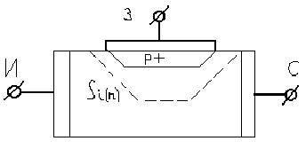
Рис.1. Структура полевого транзистора
Полевой транзистор с управляющим р-п- переходом - это полевой транзистор, затвор которого отделен в электрическом отношении от канала р-п - переходом, смещенным в обратном направлении. Электрод, из которого в канал входят носители заряда, называют истоком; электрод, через который из канала уходят носители заряда, - стоком; электрод, служащий для регулирования поперечного сечения канала, - затвором. При подключении к истоку отрицательного (для п -канала), а к стоку положительного напряжения (рис. 1 ) в канале возникает электрический ток, создаваемый движением электронов от истока к стоку, т.е. основными носителями заряда. В этом заключается существенное отличие полевого транзистора от биполярного. Движение носителей заряда вдоль электронно-дырочного перехода (а не через переходы, как в биполярном транзисторе) является второй характерной особенностью полевого транзистора
Электрическое поле, создаваемое между затвором и каналом, изменяет плотность носителей заряда в канале, т.е. величину протекающего тока. Так как управление происходит через обратно смещенный р-п -переход, сопротивление между управляющим электродом и каналом велико, а потребляемая мощность от источника сигнала в цепи затвора ничтожно мала. Поэтому полевой транзистор может обеспечить усиление электромагнитных колебаний как по мощности, так и по току и напряжению
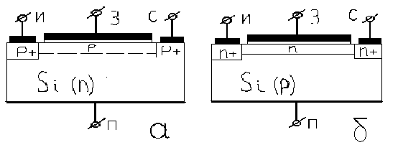
Рис. 2. Структура полевого транзистора с изолированным затвором: а - с индуцированным каналом ; б - со встроенным каналом
Полевой транзистор с изолированным затвором - это полевой транзистор, затвор которого отделен в электрическом отношении от канала слоем диэлектрика. Полевой транзистор с изолированным затвором состоит из пластины полупроводника (подложки) с относительно высоким удельным сопротивлением, в которой созданы две области с противоположным типом электропроводности (рис. 2 ). На эти области нанесены металлические электроды - исток и сток. Поверхность полупроводника между истоком и стоком покрыта тонким слоем диэлектрика (обычно слоем оксида кремния). На слой диэлектрика нанесен металлический электрод - затвор. Получается структура, состоящая из металла, диэлектрика и полупроводника. Поэтому полевые транзисторы с изолированным затвором часто называют МДП- транзисторами или МОП- транзисторами (металл - оксид- полупроводник)
Существуют две разновидности МДП-транзисторов с индуцированным и со встроенным каналами
В МДП-транзисторах с индуцированным каналом проводящий канал между сильнолегированными областями истока и стока и, следовательно, заметный ток стока появляются только при определенной полярности и при определенном значении напряжения на затворе относительно истока (отрицательного при р -канале и положительного при п -канале). Это напряжение называют пороговым (U _{ЗИ.пор} ). Так как появление и рост проводимости индуцированного канала связаны с обогащением его основными носителями заряда, то считают, что канал работает в режиме обогащения
В МДП - транзисторах со встроенным каналом проводящий канал, изготавливается технологическим путем, образуется при напряжении на затворе равном нулю. Током стока можно управлять, изменяя значение и полярность напряжения между затвором и истоком. При некотором положительном напряжении затвор - исток транзистора с р - каналом или отрицательном напряжении транзистора с n - каналом ток в цепи стока прекращается. Это напряжение называют напряжением отсечки (U _{ЗИ.отс} ). МДП - транзистор со встроенным каналом может работать как в режиме обогащения, так и в режиме обеднения канала основными носителями заряда
2. Схемы включения полевого транзистора
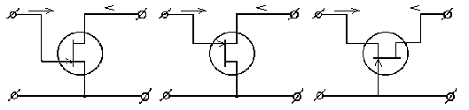
Рис. 3. Схемы включения полевого транзистора
Полевой транзистор в качестве элемента схемы представляет собой активный несимметричный четырехполюсник, у которого один из зажимов является общим для цепей входа и выхода. В зависимости от того, какой из электродов полевого транзистора подключен к общему выводу, различают схемы: с общим истоком и входом затвор; с общим стоком и входом на затвор; с общим затвором и входом на исток. Схемы включения полевого транзистора показаны на рис. 3
По аналогии с ламповой электроникой, где за типовую принята схема с общим катодом, для полевых транзисторов типовой является схема с общим истоком
3. Эквивалентная схема полевого транзистора
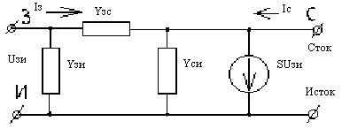
Рис. 4. Эквивалентная схема полевого транзистора
Эквивалентная схема полевого транзистора, элементы которой выражены через у-параметры, приведен на рис. 4. При таком подключении каждая из проводимости имеет физический смысл
4. Параметры полевого транзистора
Входная проводимость определяется проводимостью участка затвор - исток у _{ЗИ.} = у ₁₁ + у ₁₂ ; выходная проводимость - проводимость участка сток - исток у _{СИ} = у ₂₂ + у ₂₁ ; функции передачи - крутизной вольт-амперной характеристики S = у ₂₁ - у ₁₂ ; функция обратной передачи - проходной проводимостью у _{ЗС} = у ₁₂ . Эти параметры применяются за первичные параметры полевого транзистора, используемого в качестве четырехполюсника. Если первичные параметры четырехполюсника для схем с общим истоком определены, то можно рассчитать параметры для любой другой схемы включения полевого транзистора
Начальный ток стока I _{С.нач} - ток стока при напряжении между затвором и истоком, равном нулю и напряжении на стоке, равном или превышающим напряжение насыщения. Остаточный ток стока I _{С.ост} - ток стока при напряжении между затвором и истоком, превышающем напряжение отсечки. Ток утечки затвора I _{З.ут} - ток затвора при заданном напряжении между затвором и остальными выводами, замкнутыми между собой. Обратный ток перехода затвор - сток I _{ЗСО} - ток, протекающий в цепи затвор - сток при заданном обратном напряжении между затвором и стоком и разомкнутыми остальными выводами. Обратный ток перехода затвор - исток I _{ЗИО} - ток, протекающий в цепи затвор - исток при заданном обратном напряжении между затвором и истоком и разомкнутыми остальными выводами
Напряжение отсечки полевого транзистора U _{ЗИ.отс} - напряжение между затвором и истоком транзистора с р -п переходом или изолированным затвором, работающего в режиме обеднения, при котором ток стока достигает заданного низкого значения. Пороговое напряжение полевого транзистора U _{ЗИ.пор} - напряжение между затвором и истоком транзистора с изолированным затвором, работающего в режиме обогащения, при котором ток стока достигает заданного низкого значения
Крутизна характеристик полевого транзистора S - отношение изменения тока стока к изменению напряжения на затворе при коротком замыкании по переменному току на выходе транзистора в схеме с общим истоком
Входная емкость полевого транзистора С _{11и} - емкость между затвором и истоком при коротком замыкании по переменному току на выходе в схеме с общим истоком. Выходная емкость полевого транзистора С _{22и} - емкость между стоком и истоком при коротком замыкании по переменному току на входе в схеме с общим истоком. Проходная емкость полевого транзистора C _{12и} - емкость между затвором и стоком при коротком замыкании по переменному току на входе в схеме с общим истоком. Емкость затвор -сток С _{ЗСО} - емкость между затвором и стоком при разомкнутых по переменному току остальных выводах. Емкость затвор - исток С _{ЗИО} емкость между затвором и истоком при разомкнутых по переменному току остальных выводах
Коэффициент усиления по мощности К _{ур} - отношение мощности на выходе полевого транзистора к мощности на входе при определенной частоте и схеме включения

4.1. Частотные свойства
Частотные свойства полевых транзисторов определяются постоянной времени RC - цепи затвора.
Поскольку входная емкость С 11и у транзисторов с р-п переходом велика (десятки пикофарад), их применение в усилительных каскадах с большим входным сопротивлением возможно в диапазоне частот, ре превышающих сотен килогерц - единиц мегагерц
При работе в переключающих схемах скорость переключения полностью определяется постоянной времени RC - цепи затвора. У полевых транзисторов с изолированным затвором входная емкость значительно меньше, поэтому их частотные свойства намного лучше, чем у полевых транзисторов с р-п - переходом
Граничная частота определяется по формуле f _{гр.} = 159/ С _{11и} , где f _{гр} = частота, МГц; S - крутизна характеристики транзистора, мА/В; С _{11и} - емкость между затвором и истоком при коротком замыкании по переменному току выходной цепи, пФ
4.2. Шумовые свойства
Шумовые свойства полевых транзисторов оцениваются коэффициентом шума К _{Ш} , который мало зависит от напряжения сток - исток, тока стока и окружающей температуры (ниже 50 ⁰ С) и монотонно возрастает с уменьшением частоты и внутреннего сопротивления источника сигнала. Коэффициент шума измеряют в заданном режиме по постоянному току U _{СИ} , I _{C} на определенной частоте
Вместо коэффициента шума иногда указывают шумовое напряжение полевого транзистора U _{ш} - эквивалентное шумовое напряжение, приведенное ко входу, в полосе частот при определенном полном сопротивлении генератора в схеме с общим истоком; шумовой ток I _{ш} - эквивалентный шумовой ток, приведенный ко входу, при разомкнутом входе в полосе частот в схеме с общим истоком
4.3. Тепловые параметры
Тепловые параметры полевого транзистора характеризуют его устойчивость при работе в диапазоне температур. При изменении температуры свойства полупроводниковых материалов изменяются. Это приводит к изменению параметров полевого транзистора, в первую очередь, тока стока, крутизны и тока утечки затвора
Зависимость изменения тока стока от температуры определяется двумя факторами: контактной разностью потенциалов р-п перехода и изменением подвижности основных носителей заряда в канале. При повышении температуры контактная разность потенциалов уменьшается, сопротивление канала падает, а ток увеличивается. Но повышение температуры приводит к уменьшению подвижности носителей заряда в канале и тока стока. При определенных условиях действие этих факторов взаимнокомпенсируется и ток полевого транзистора перестает зависеть от температуры. На рис. 5. приведены стокозатворные характеристики при различных температурах окружающей среды и указано положение термостабильной точки
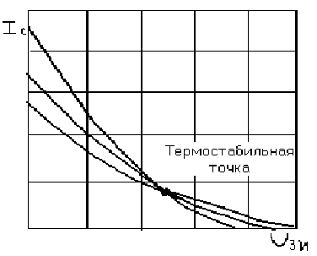
Рис. 5. Сток - затворные характеристики полевого транзистора при разных температурах
Зависимость крутизны характеристики от температуры у полевых транзисторов такая же как и у тока стока. С ростом температуры ток утечки затвора увеличивается. Хотя абсолютное изменение тока незначительно, его надо учитывать при больших сопротивлениях в цепи затвора. В этом случае изменение тока утечки затвора может вызвать существенное изменение напряжения на затворе полевого транзистора и режима его работы. Температурная зависимость тока утечки затвора полевого транзистора с р-п переходом приведена на рис. 6
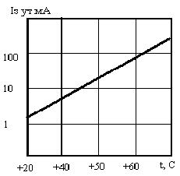
рис. 6. Зависимость тока утечки затвора полевого транзистора от температуры
В полевом транзисторе с изолированным затвором ток затвора практически не зависит от температуры
4.4. Максимально допустимые параметры
Максимально допустимые параметры определяют значения конкретных режимов полевых транзисторов, которые не должны превышаться при любых условиях эксплуатации и при которых обеспечивается заданная надежность. К максимально допустимым параметрам относятся: максимально допустимое напряжение затвор - исток U _{ЗИmax} , затвор - сток U _{ЗСmax} , сток - исток U _{СИmax,} максимально допустимое напряжение сток - подложка U _{СПmax,} исток - подложка U _{ИПmax} , затвор - подложка U _{ЗПmax} . Максимально допустимый постоянный ток стока I _{Сmax} максимально допустимый прямой ток затвора I _{З(пр)max,} максимально допустимая постоянная рассеиваемая мощность Р _{max}
4.5. Вольт – амперные характеристики полевых транзисторов
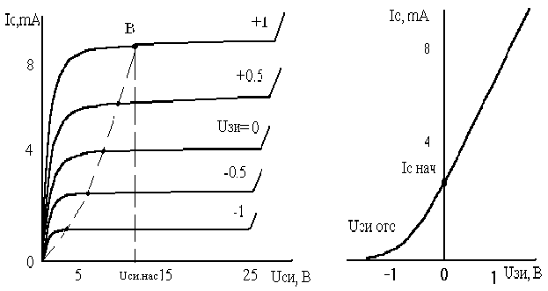
Рис. 7. Вольт – амперные характеристики полевого транзистора со встроеным каналом n- типа: а – стоковые; б – стоко – затворные
Вольт - амперные характеристики полевых транзисторов устанавливают зависимость тока стока I _{C} от одного из напряжений U _{СИ} или U _{ЗИ} при фиксированной величине второго
В МДП - транзисторе с индуцированным каналом с подложкой р -типа при U ЗИ = 0 канал п -типа может находиться в проводящем состоянии. При некотором пороговом напряжении U ЗИ.ПОР < 0 за счет обеднения канала основными носителями проводимость его значительно уменьшается. Статические стоковые характеристики в этом случае будут иметь вид, изображенный на рис. 7, а стоко - затворная характеристика пересекает ось ординат в точке со значением тока I C.НАЧ
Особенностью МДП - транзистора с индуцированным каналом п - типа является возможность работы без постоянного напряжения смещения ( U _{ЗИ} = 0) в режиме как обеднения, так и обогащения канала основными носителями заряда. МДП - транзистор с встроенным каналом имеет вольт-амперные характеристики, аналогичные изображенным на рис. 7
У МДП - транзисторов всех типов потенциал подложки относительно истока оказывает заметное влияние на вольт -амперные характеристики и соответственно параметры транзистора. Благодаря воздействию на проводимость канала подложка может выполнять функцию затвора. Напряжение на подложке относительно истока должно иметь такую полярность, чтобы р-п переход исток - подложка включался в обратном направлении. При этом р-п переход канал - подложка действует как затвор полевого транзистора с управляющим р-п переходом
5. Рекомендации по применению полевых транзисторов
Рекомендации по применению полевых транзисторов. Полевые транзисторы имеют вольт-амперные характеристики, подобные ламповым, и обладают всеми принципиальными преимуществами транзисторов. Это позволяет применять их в схемах, в большинстве случаев использовались электронные лампы, например, в усилителях постоянного тока с высокоомным входом, в истоковых повторителях с особо высокоомным входом, в электрометрических усилителях, различных реле времени, RS - генераторах синусоидальных колебаний низких и инфранизких частот, в генераторах пилообразных колебаний, усилителях низкой частоты, работающих от источников с большим внутренним сопротивлением, в активных RC - фильтрах низких частот. Полевые транзисторы с изолированным затвором используют в высокочастотных усилителях, смесителях, ключевых устройствах
В рекомендации по использованию транзисторов для случая полевых транзисторов следует внести дополнения:
1. На затвор полевых транзисторов с р-п ( отрицательное для транзисторов с р - каналом и положительным для транзистора с п - каналом)
2. Полевые транзисторы с изолированным затвором следует хранить с закороченными выводами. При включении транзисторов в схему должны быть приняты все меры для снятия зарядов статического электричества. Необходимую пайку производить на заземленном металлическом листе, заземлить жало паяльника, а так же руки монтажника при помощи специального металлического браслета. Не следует применять одежду из синтетических тканей. Целесообразно подсоединять полевой транзистор к схеме, предварительно закоротив его выводы

